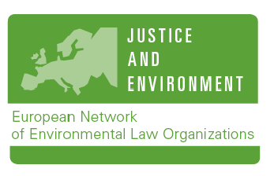

Justice & Environment
a
Ekologický právní servis
hledají

finančního ředitele / ku

JUSTICE AND ENVIRONMENT (J&E) je síť šesti nevládních organizací ze střední Evropy, jejichž cílem je prosazování práva životního prostředí. Více na www.justiceandenvironment.org a www.eps.cz.
Náplň práce:
- finanční řízení sítě J&E
- finanční plánování a řízení mezinárodních projektů
- spolupráce na účetních věcech
Požadujeme:
- vyšší či vysokoškolské vzdělání
- středně pokročilá znalost angličtiny (slovem i písmem)
- chuť cestovat, reprezentativní vystupování
Výhodou:
- praxe, nejlépe na podobné pozici v NNO či firmě
- představa o fungování neziskového sektoru
- orientace v mzdových předpisech
- finanční plánování grantů
- znalost účetních programů
Nabízíme:
- ¾ úvazku na pracovní smlouvu, možno i na ŽL
- práci v dynamickém mladém kolektivu
- velice dobré finanční ohodnocení
- místo výkonu práce Brno
- bonusy: 5 týdnů dovolené, flexibilní pracovní doba
Předpokládaná doba nástupu ihned.
Přihlášky obsahující: životopis a motivační dopis (vše anglicky!) posílejte do 25. září 2009 14:00 Lucii Brešové na e-mail: finance@justiceandenvironment.org nebo na adresu: J&E, Dvořákova 13, 602 00 Brno. Tel.: 545575229

